校园网Portal认证系统使用说明
首次使用电脑或手机访问校外网络时，会自动弹出认证页面。系统登录用户名为个人工号/学号，初始密码为身份证后6位，认证通过后，即可连接互联网。请尽快登录学校统一身份认证系统（https://sso.usts.edu.cn）修改初始密码。
登录认证页面如下图：
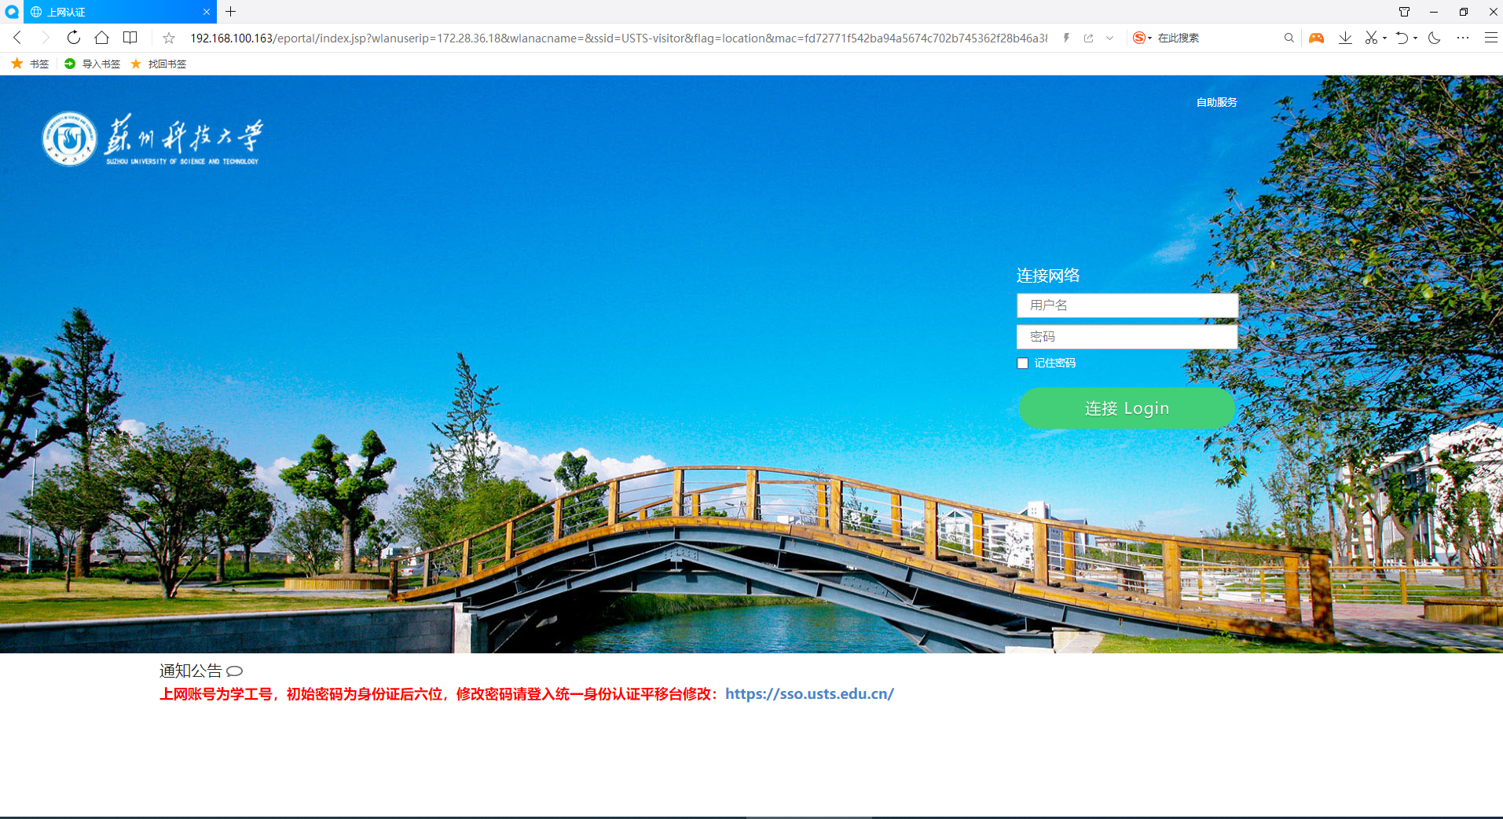
认证成功后页面如下图：
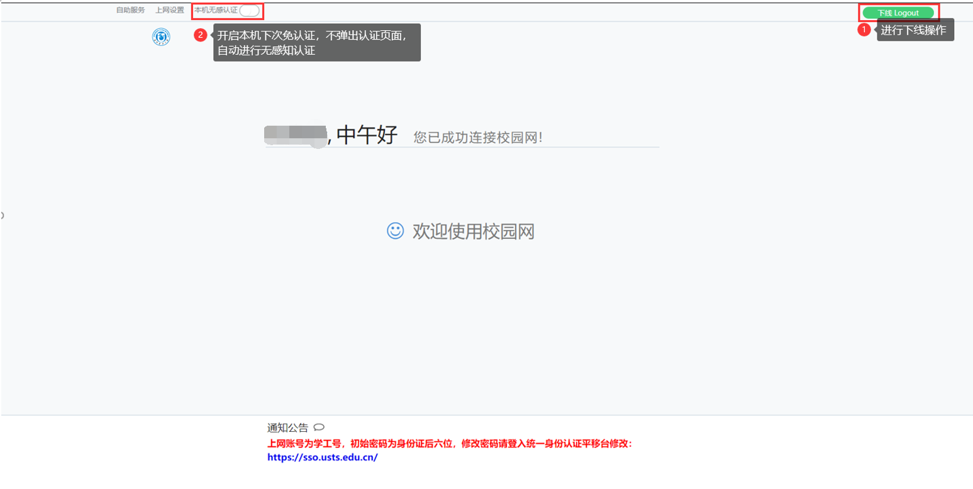
常见问题：
1、如何进行账号下线操作？
（1）可以在认证登录后的页面右上角，点击下线按钮。
（2）如果关闭了认证页面，可以在自助服务网站中进行下线操作。
通过统一身份认证的账号密码登录自助服务网站（http://210.29.1.65:8080/selfservice/）
自助服务网站登录页面如下图：
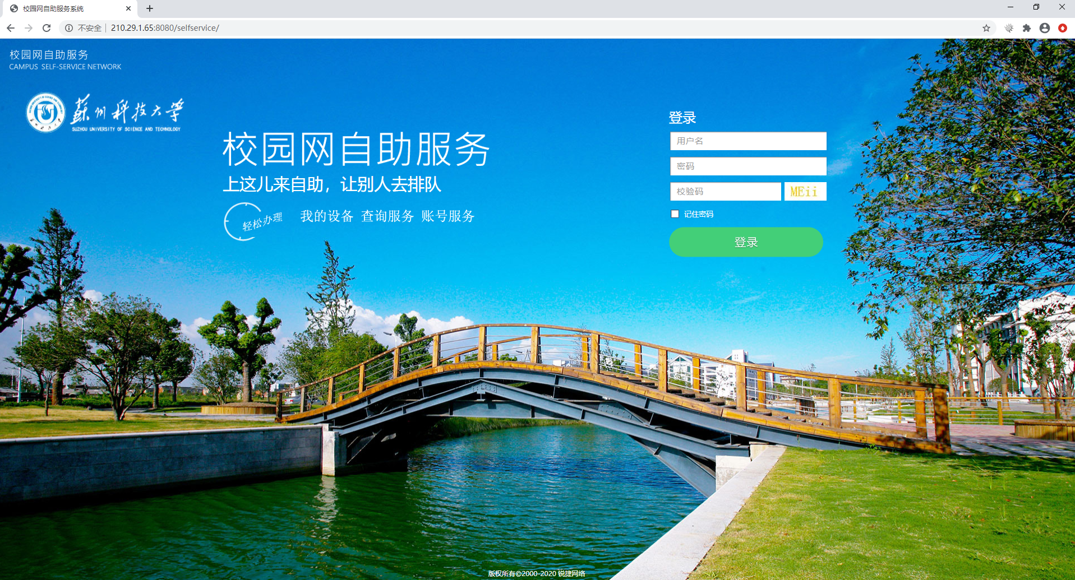

选择“我的设备”，在弹出的页面中选择要下线的设备进行账号下线，页面如下图：
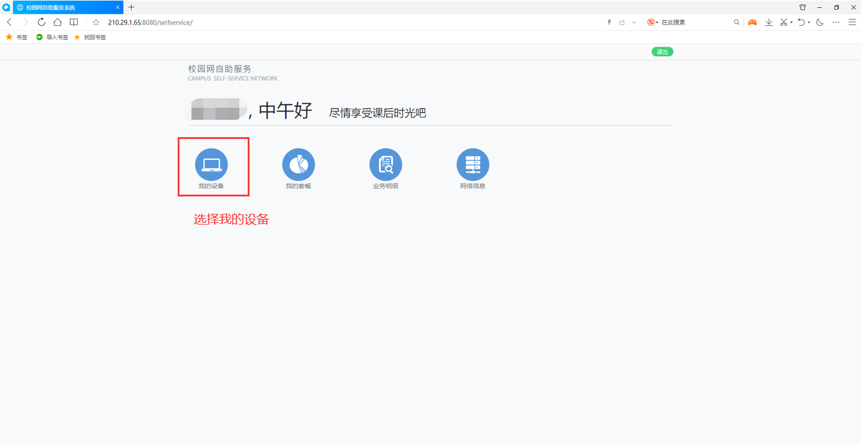
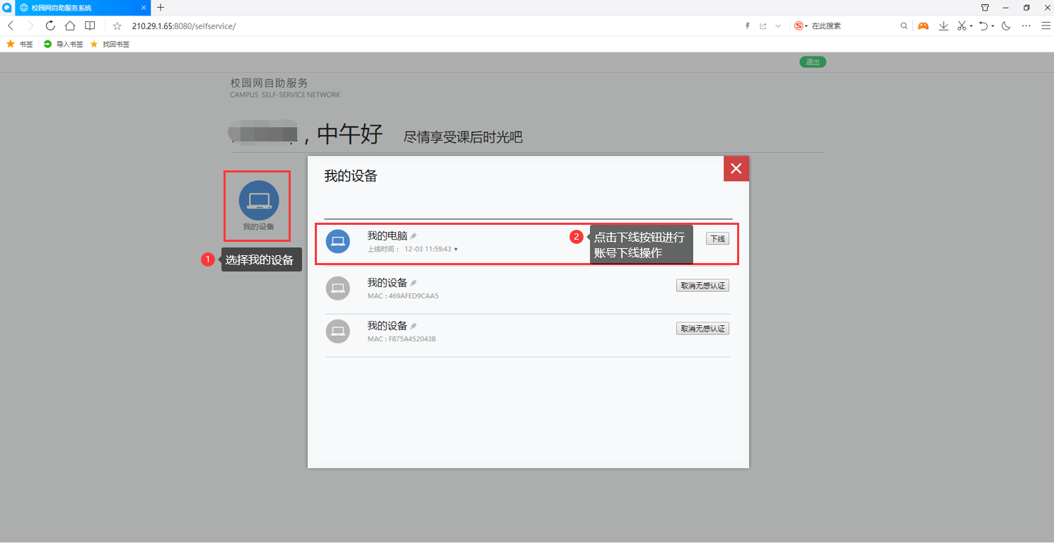

2、上网的设备开启了无感知认证，更换上网设备后，想取消原有的无感知认证，如何操作？
通过统一身份认证的账号密码登录自助服务网站（http://210.29.1.65:8080/selfservice/），在“我的设备”中，选择已经开启无感知认证的设备进行取消无感认证操作，如下图所示：
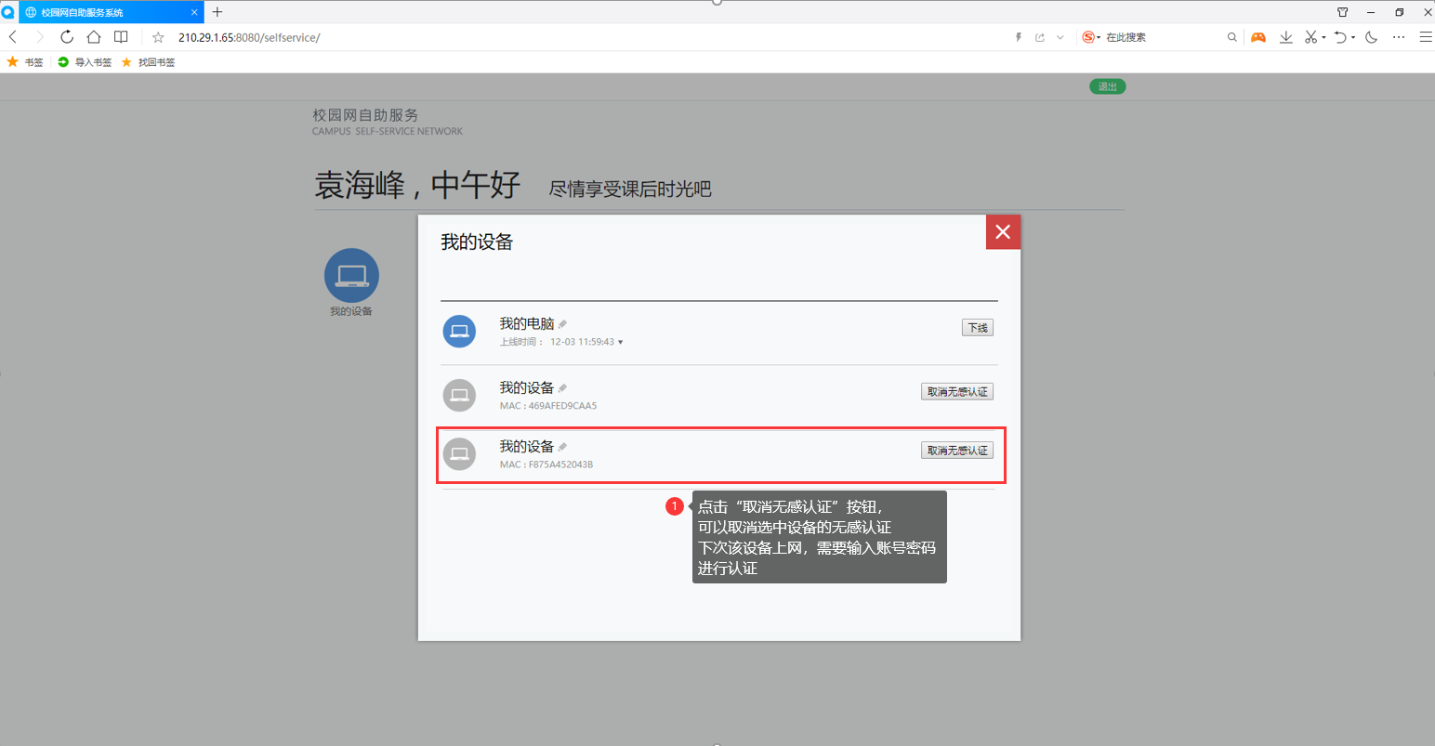
3、查看我的账号上网记录，如何操作？
通过统一身份认证的账号密码登录自助服务网站（http://210.29.1.65:8080/selfservice/），点击“业务明细”按钮，可以查看详细的上网记录，如下图所示：
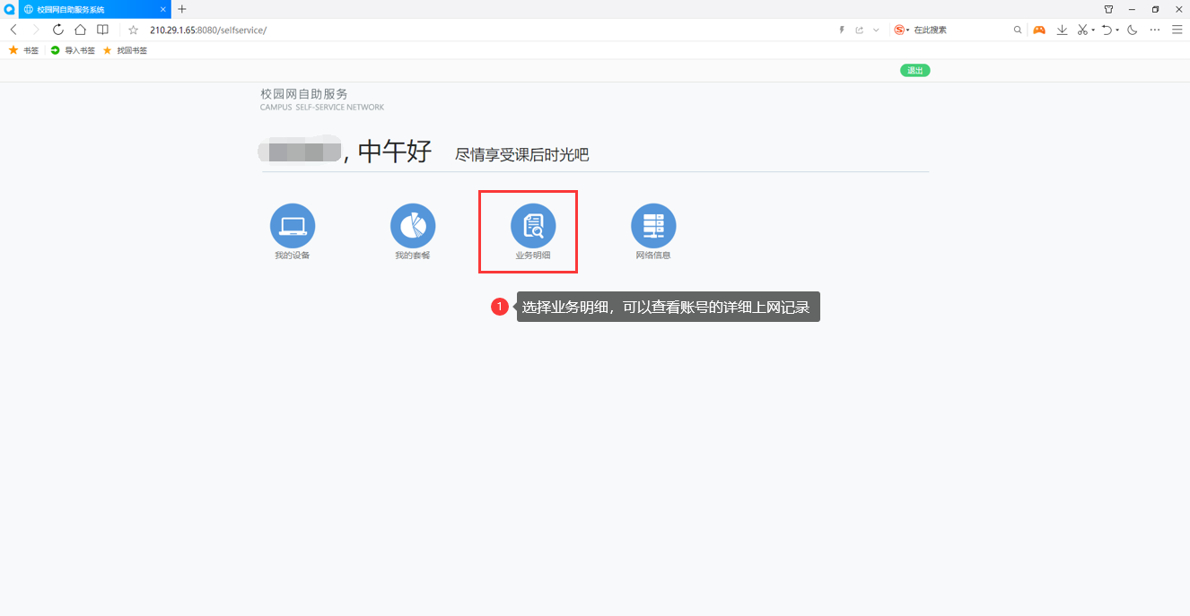
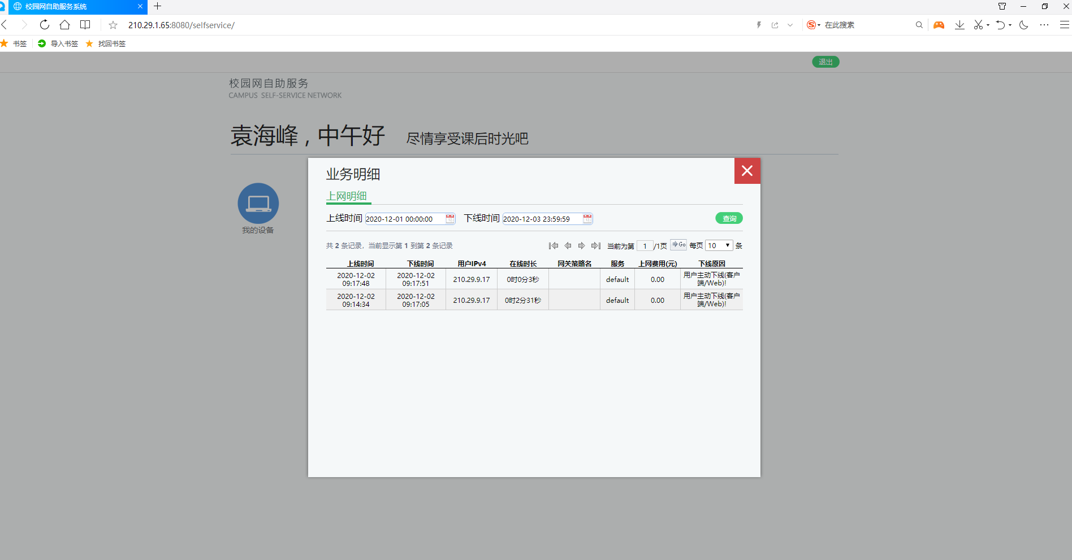
4、电脑或手机显示认证登录页面比较慢，需要半分钟左右，如何快速显示认证登录页面？
如果您目前在访问的网站域名为SSL加密的https网站，因为https需要进行加密认证校验，大概会有半分钟左右的认证过程。如果想快速显示登录认证页面，可以访问非加密的http域名网站，如：中国政府网: http://www.gov.cn/，就可以快速打开认证登录页面。

